Vážená paní, vážený pane,
dovolujeme si Vám zaslat pozvánku na školení
Název kurzu
«NazevKurzu»
Místo konání |  | Termín konání |  |  | Čas
Vltavská 585/14, 150 00 Praha 5, budova VŠMIE | «Termin» |  |  | «Cas»
Objednatel
Název společnosti: «Ucastnik»
Adresa: «Adresa»
Jméno: «KontOsoba»
Email: «EMail» |  |  | Telefon: «Telefon»
Účastník / účastníci
«Ucastnici»
Těšíme se na setkání s Vámi v DIGI Akademii.
S pozdravem
Hana Urbanová
skoleni@digiakademie.cz
Klientský servis

Jak se k nám dostanete?
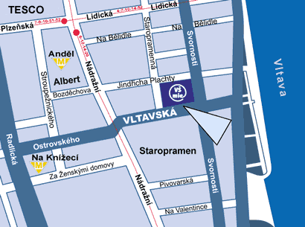
Vltavská 585/14,
150 00 Praha 5
(budova VŠMIE)
GPS: 50°4'12.111"N, 14°24'29.659"E
tel: 270 001 114
fax: 270 005 058
Spojení MHD
Metrem B do stanice Anděl
Tramvají č. 4,6,7,9,10,12,14,16,20 do zastávky Anděl
Tramvají č. 4,7,12,14,20 do zastávky Na Knížecí
Autobusem č. 104, 120, 123, 130, 137, 167, 191, 217, 231 do zastávky Na Knížecí
Storno podmínky
- Bezplatné storno objednávky je možné provést písemně nejpozději 7 kalendářních dnů před zahájením kurzu.
- Při stornu objednávky méně než 7 kalendářních dnů před zahájením kurzu můžeme účtovat storno poplatek ve výši 50 % z ceny kurzu.
- V případě onemocnění, náhlého odvolání z kurzu z pracovních nebo jiných důvodů Vám garantujeme, že již zaplacený kurz můžete absolvovat v náhradním termínu.
- Odhlášení z kurzu můžete provést mailem na skoleni@digiakademie.cz
- Při nedodržení těchto podmínek jste povinni uhradit plnou výši ceny kurzu.
- V případě, že kurz nebude obsazen minimálním počtem posluchačů, DIGI Akademie si vyhrazuje právo kurz neuskutečnit nebo se souhlasem posluchačů zkrátit dobu trvání kurzu. V případě zrušení kurzu Vám budou nabídnuty náhradní termíny nebo vrácena uhrazená částka.

